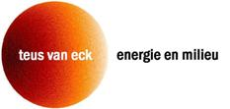

[**www.teusvaneck.nl**](http://www.teusvaneck.nl)

**Hilversum, 6 februari 2015**

**Omroep Max, programma “Tijd voor Meldpunt” op vrijdag 6 februari 2015 17.40 uur Nederland 2.**

**Een energielabel is mooi maar hoe maken we onze woning echt energiezuinig?**

***De 10 geboden voor energiebesparing bij bestaande woningen.***

**1 Meet warmtelekken buitenschil van de woning**

**2 Kies de goede isolatiematerialen voor de buitenschil**

**3 Kies het goede glas**

**4 Zorg voor goede ventilatie al dan niet met Warmte terugwinning (WTW)**

**5 Zorg voor goed functionerende installaties en apparatuur**

**6 Gebruik de thermostaat op de juiste wijze**

**7 Ga energiebewust met warm water om**

**8 Bespaar op elektriciteit**

**9 Kies de goede installaties**

**10 Alleen met een duurzame mentaliteit lukt het**

***Uitwerking***

Fors energie besparen in uw woning lukt als de basis is: Kwaliteit(controle), (gecertificeerde) goede materialen en apparatuur, vakmanschapen echte interesse in duurzaamheid. Bij een goede aanpak geeft het extra comfort, levert het zeker op termijn geld op, geeft het veel voldoening en draagt het bij aan een duurzaam toekomstperspectief.

**1 Meet warmtelekken buitenschil van de woning**

Begin met foto’s maken met een infraroodcamera van de hele buitenschil inclusief de vloer. Deze opnames laten met kleurverschillen exact zien waar de warmtelekken zitten. Zie onderstaand voorbeeld.

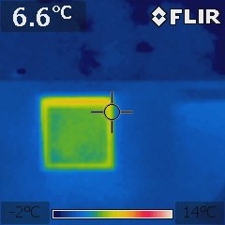

Dit is een raam in een oud aluminium kozijn met slecht oud dubbel glas. De gevel blijkt redelijk geïsoleerd te zijn.

Bekende warmtelekken zijn o.a. het ontbreken van isolatie, slechte kwaliteit isolatie, verkeerd aangebrachte isolatie, weggezakte isolatie in de spouw, koudebruggen, metalen kozijnen, roosters, enkel glas of oud dubbel glas, kieren bij kozijnen en deuren en de spouw met de aangrenzende woning. Je kunt de camera ook gebruiken om in de woning te controleren of radiatoren en vloerverwarming goed functioneren en waar bijv. koude luchtstromen zijn.

De infraroodcamera’s worden steeds beter en goedkoper. Er zijn al diverse particulieren die zelf een camera hebben. Leveranciers voor isolatiemaatregelen zouden een dergelijke camera gewoon moeten hebben om vooraf gratis de situatie te kunnen laten zien en om na uitvoering de kwaliteit van de werkzaamheden te controleren/garanderen. Een praktisch punt is nog dat je de beste opnames maakt bij koud en donker weer met de verwarming in alle vertrekken aan. Als de verwarming niet aan is dan is het maken van opnames zinloos.

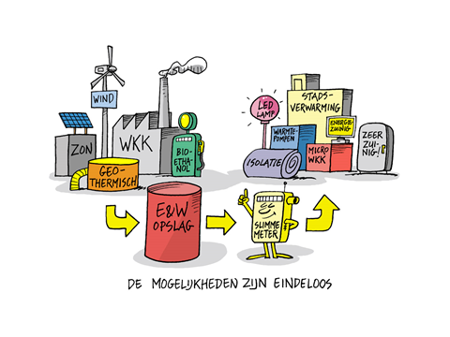

**2 Kies de goede isolatiematerialen voor de buitenschil**

De volgende maatregelen zijn mogelijk:

* De woning een nieuwe buitenschil geven. Deze optie is op dit moment alleen financieel haalbaar bij grote blokken van gelijke woningen in combinatie met totale renovatie. Hiervoor is maximale prefab noodzakelijk. De ontwikkelingen gaan echter snel en het wordt ook de hoogste tijd dat de gehele bouw en installatiewereld inclusief architecten echt vernieuwend gaan werken.
* Isoleren van de spouw via inspuiten van korrels of vlokken. De te realiseren isolatiewaarde hangt sterk af van de breedte van de spouw, het schoon zijn van de spouw (Met camera inwendig controleren) en het volledig opvullen van spouw en aansluitingen met kozijnen e.d. Wanneer er oude isolatie in zit die verzakt is of om andere redenen niet meer goed functioneert dan is het tegenwoordig vaak mogelijk de oude isolatie met perslucht te verwijderen. Dit verdubbelt echter ongeveer de kosten. Het isoleren van de spouw verdien je gemiddeld in ca. 5 jaar terug. Bovendien is het comfort verhogend, kun je kamers sneller op de gewenste temperatuur brengen en geven diverse gemeenten nog subsidie. Werk alleen met gecertificeerde bedrijven en materialen. Dit is via Googelen snel te vinden net als vele andere zaken in deze notitie, zie o.a. ook de site [www.milieucentraal.nl](http://www.milieucentraal.nl)
* Isoleren van de binnen of buitenkant van de gevel, vloer en daken. Hiervoor zijn heel veel verschillende materialen beschikbaar zoals steenwol dekens, isolatieplaten, luchtzakken met folies etc. De kwaliteit wordt steeds beter en er is een ontwikkeling naar hogere isolatiewaardes per cm dikte. Er is geen standaardoplossing omdat elke situatie weer verschillend is. Veel maatregelen kunnen door goede doe het zelvers worden gedaan. Zie verder het vorige punt.
* Maak de woning zo goed mogelijk luchtdicht. Let ook op de kwaliteit van kozijnen en deuren. Metalen kozijnen zijn beruchte koudebruggen.
* Wist u dat goede verticale buitenzonwering veel extra isolatie en veiligheid geeft en zomers houdt het de warmte buiten.

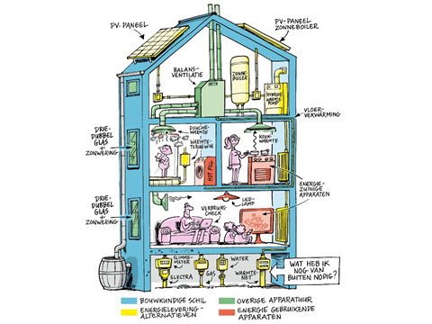

**3 Kies het goede glas**

Er zijn 4 basistypes glas, namelijk gewoon enkel glas, dubbel glas met lucht, dubbel glas met gasvulling (HR++) en drievoudig glas. Dat laatste is in feite HR++ glas in dubbele uitvoering.

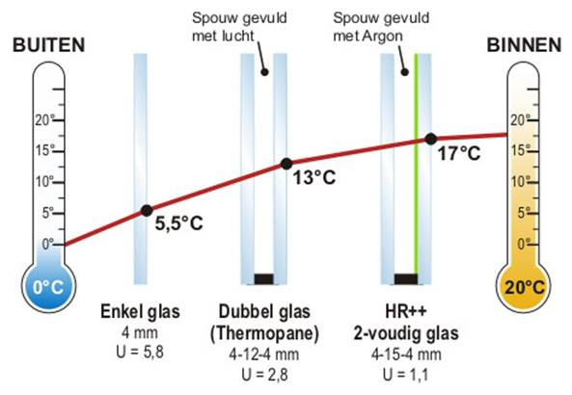

Dubbel glas kost nu ca. € 65m2 , HR++ ca. € 80 m2  en drievoudig glas (niet afgebeeld) € 120, - alles exclusief montage. Het drievoudige glas heeft een U waarde van 0,6. Dit glas is in de praktijk eigenlijk alleen bij nieuwbouw toe te passen omdat het speciale en hoge eisen stelt aan de kozijnen. Ook is het erg zwaar. De U waarde geeft de isolatiekwaliteit weer. Hoe lager de U waarde, hoe hoger de isolatiewaarde. Als er onvoldoende ruimte is dan kan ook met andere diktes en gassoorten worden gewerkt. In de praktijk bij voorkeur voor HR++ kiezen en bij grote renovaties/nieuwbouw voor drievoudig glas. De terugverdientijd is zeker bij verwarmde ruimtes minder dan 10 jaar + extra comfort. Een aantal gemeenten geven nog subsidie.

Het eerste dubbele glas uit de jaren 70 (werd ook thermopane genoemd) heeft in de praktijk vaak nauwelijks meer een isolatiewaarde. Let altijd op: na verloop van tijd gaat er vaak kwaliteitsverlies komen.

**4 Zorg voor goede ventilatie al dan niet met Warmte terugwinning (WTW)**

Hoe beter een woning is geïsoleerd des te belangrijker is goede ventilatie. De volgende oplossingen/problemen bestaan:

* Zonder ventilatie wordt de luchtkwaliteit slecht (let op gezondheidsproblemen) en kunnen er materiaalproblemen met bijv. vocht ontstaan.
* Er wordt tegenwoordig veel met een centraal ventilatiebalans systeem gewerkt. Hierbij wordt alles geventileerd zonder te meten of het wel nodig is. Er worden vaak inefficiënte motoren gebruikt die dan ook nog het gehele jaar in bedrijf zijn. Er wordt dan onnodig veel warme lucht naar buiten geblazen en het elektriciteitsverbruik is hoog.
* Dit kan veel beter met gelijkstroommotoren, toepassing van WTW en via luchtkwaliteitsmeting alleen daar ventileren waar het nodig is. Maak zeker in de zomer maximaal gebruik van natuurlijke ventilatie.
* Een dergelijk systeem is achteraf moeilijk te installeren. Er komen echter steeds meer decentrale systemen voor bijv. de woonkamer.
* Voor kamers met weinig of geen verwarming is WTW niet zinvol. Hier is ventilatie via roosters of open ramen vaak voldoende. Is de luchtkwaliteit (vooral CO2 concentratie) onvoldoende dan kan er met een door de luchtkwaliteitsmeter aangestuurde ventilator worden gewerkt.
* Het is heel belangrijk om een totaal ventilatieplan te maken inclusief integratie van de badkamer en keuken. De terugverdientijd is bij ventilatie een moeilijk verhaal. Gezondheid en intact blijven van materialen moeten hierbij leidend zijn.

**5 Zorg voor goed functionerende installaties en apparatuur**

Het goed laten functioneren van installaties en apparatuur is vaak de goedkoopste besparingsmaatregel. Enkele voorbeelden van slecht functioneren en veel energieverbruik zijn:

* De CV installatie is niet goed ingeregeld. De retourtemperatuur is te hoog waardoor de HR ketel niet als HR maar als VR gaat werken. Ook zijn de radiatoren en of vloerverwarming waterzijdig niet goed ingeregeld, waardoor de warmteverdeling niet goed is. Een goede installateur moet dit snel op kunnen lossen.
* Systemen met warmtepompen zijn erg gevoelig voor goed onderhoud en beheer. Er worden nog veel fouten gemaakt waardoor er een onnodig hoog energieverbruik ontstaatg.
* Koelkasten en vriezers moeten hun warmte kwijt kunnen, dus ventilatie achterzijde.
* Verwarmingsleidingen in niet verwarmde ruimtes zijn niet of slecht geïsoleerd, verkeerde diameters van leidingen, lucht in het systeem, kwalitatief slechte radiatoren, verkeerd geplaatste radiatoren en/of inrichting etc.
* De warmtebron staat vaak ver van de echte warmtevraag. Dit kost zeker voor warm tapwater onnodig energie.

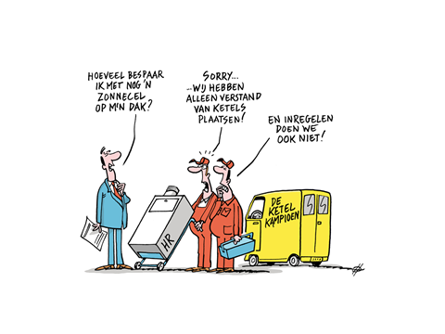

**6 Gebruik de thermostaat op de juiste wijze**

Er is steeds meer aandacht voor slimme meet en regelapparatuur. In de praktijk zie je echter nog vaak “Hoe slimmer de thermostaat hoe hoger het energieverbruik”. Men weet vaak niet hoe de slimheid te gebruiken. Het meest effectief is vaak een eenvoudige aan/uit thermostaat met klokschakelmogelijkheden. Zet al dan niet via de klok de thermostaat lager bij afwezigheid of in de nacht en zet de thermostaat weer hoger zodra gewenst. Enkele aandachtspunten:

* Bij afwezigheid kan de thermostaat rustig op ca. 12 0 C worden gezet. Verwarmen van ruimtes als het niet nodig is kost altijd onnodig energie. Let echter op, is de capaciteit van het systeem voldoende groot om snel genoeg weer op te kunnen warmen? Dit speelt vaak bij vloerverwarmingssystemen.
* Past de thermostaat wel bij de ketel/installatie, anders worden de regelmogelijkheden van de ketel onvoldoende gebruikt.
* Zorg voor thermostaatkranen in nevenruimtes en ga hier gedisciplineerd mee om.
* Sta open voor nieuwe ontwikkelingen op het gebied van slimme thermostaten maar blijf kritisch en past het bij mij?

**7 Ga energiebewust met warm water om**

Zeker in goed geïsoleerde woningen is het energieverbruik voor warm water vaak hoger dan het verbruik voor verwarming. Voor deze energiepost is echter weinig aandacht. Vooral fun wordt door de markt gestimuleerd. Aandachtspunten zijn:

* Hoe lang douchen we, hoe vaak gaan we in bad?
* Waterbesparende kranen en douches.
* Plaats niet onnodig thermostatische kranen.
* Bij veel gebruik douche of bad plaats een WTW in de afvoer.
* Let op isolatie, diameter en lengte van warm water leidingen.
* Hoe effectief is de warmtebron?
* Neem bij veel vraag naar warm water een zonneboiler.

**8 Bespaar op elektriciteit**

Het energielabel gaat er aan voorbij maar besparen op elektriciteit is vaak effectief en goedkoop. Bij steeds meer mensen is de elektriciteitsrekening hoger dan de gasrekening. Voorbeelden voor energiebesparing zijn:

* Analyseer door metingen waar je elektriciteitsverbruik naar toe gaat. Meten is weten. Hiervoor zijn tegenwoordig goedkope meter/systemen beschikbaar.
* LED verlichting toepassen. Led is voor de meeste situaties volwassen en betaalbaar geworden. Let wel op soort fitting, kleur, lichthoeveelheid, lichtspreiding en problemen met 12 transformatoren en dimmers.
* Vervanging oude koelkasten, vriezers, wassers en drogers door nieuwe apparaten. De laatste 10 jaar is er een gemiddelde energiebesparing van ca. 60% gerealiseerd. Wanneer er duurzame warmte beschikbaar is (bijv. met een zonneboiler) overweeg dan om hot fill wassers aan te schaffen. Dit zijn wassers die het benodigde warme water direct zonder elektriciteit innemen.
* Stand bye killers etc.
* Er is nog steeds een groot verschil in gebruik tussen diverse types Tv’s en andere (ICT) apparatuur.
* Vervanging van elektromotoren voor ventilatie en verwarming door gelijkstroomuitvoeringen en ze alleen laten draaien als het nodig is.

**9 Kies de goede installaties**

De volgende opties zijn beschikbaar:

* Nr. 1 is nog steeds de HR ketel. In de meeste situaties is dit helaas nog de goedkoopste oplossing als we de milieukosten niet waarderen. Het is echter jammer dat we nog volop het mooie product aardgas gebruiken om er lauw/warm water van te maken terwijl warm water vaak volop duurzaam beschikbaar is. Zeker als we bedenken dat het Nederlandse aardgas de komende 15 jaar op gaat raken waardoor we steeds afhankelijker worden van “onbetrouwbare” leveranciers en kwetsbare grote internationale energie infrastructuren. Over de klimaatproblematiek hebben we dan nog niet gesproken.
* De micro WKK lijkt het in de meeste situaties niet te gaan maken tenzij er een uitvoering met duurzame waterstof komt.
* Lucht/water of water/water warmtepompen. Dit kan in bestaande woningen mits er veel aandacht is voor inpassing, ontwerp, onderhoud en beheer
* Aansluiting op externe warmtebronnen als restwarmte, geothermie, zon. Dit kan alleen in grotere verbanden.
* Individuele/blok biomassa ketels. Is daar op termijn voldoende biomassa voor beschikbaar?
* All electric en/of infrarood verwarming. Deze opties zijn in ontwikkeling maar krijgen we voldoende duurzame elektriciteit beschikbaar?

Verder zijn er de volgende ontwikkelingen:

* Zonneboilers worden steeds beter en leveren ook in de winter steeds meer warm water.
* Er zijn hoopgevende ontwikkelingen met betrekking tot de langdurige opslag van warm water. Als we dit ook goed in de bouw weten te integreren en maximaal de warmtevraag weten te verminderen dan kunnen we uiteindelijk de volledige warmtevraag met de zon doen.

Een logische oplossing lijkt dan actueel een combinatie van een kleine HR ketel met een luchtwarmtepomp en een zonneboiler. De HR ketel levert de piekvraag in de winter De warmtepomp verzorgt de basis verwarming. De zonneboiler levert de zomervraag naar warm water + deels in de winter + ondersteuning van de warmtepomp in voor en naseizoen. Als de opslag van warmte makkelijker wordt dan gaan we eerst de HR ketel uitfaseren en daarna de warmtepomp. Uiteindelijk hebben we dan een volledig duurzame warmtevoorziening via de zon. Deze oplossing kan zowel individueel als collectief worden toegepast al dan niet in combinatie met andere warmtebronnen.

Of het zinvol is om zon PV te plaatsen is een aparte discussie en is sterk afhankelijk van de situering van de woning en de verdere bouwkundige situatie. Ik zie dat als afsluiting van het totale traject. Nu wordt zon PV steeds meer als administratieve sluitpost voor de EPC/energielabel gebruikt en ook om woningen energieneutraal/0 achter de meter te maken. Ik ben groot voorstander van zon-PV maar wees hier voorzichtig mee zo lang we geen goede opslag van elektriciteit hebben.

**10 Alleen met een duurzame mentaliteit lukt het**

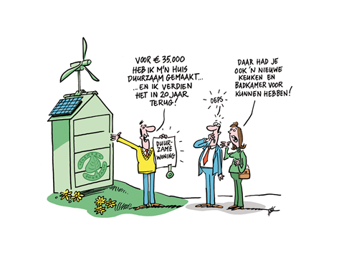

Dit is misschien wel het belangrijkste punt. Technisch kan er veel maar als het de consument en het bedrijfsleven niet echt interesseert en energie ook nog redelijk goedkoop blijft dan gebeurt er weinig. Gelukkig begint er een duidelijke beweging op gang te komen. Dit zal versnellen als er meer partijen op de markt komen met een transparante vernieuwende integrale aanpak.

